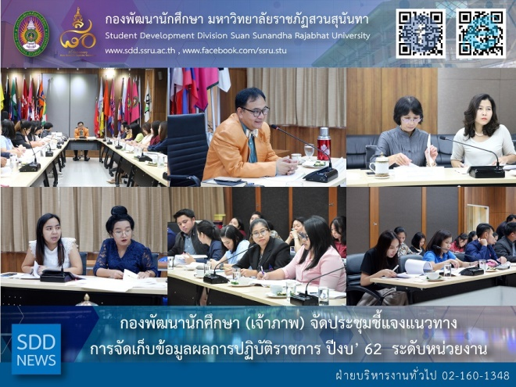

SDD (Host Section) conducted the Clarification Meeting on Operational Gathering Guideline for Fiscal Year 2019 at agency level

General Administration Section of Student Development Division conducted the Clarification Meeting on Operational Gathering Guideline for Fiscal Year 2019 at agency level on 24 October 2018 from 09:00 – 12:00 hrs at Worraraksananong Meeting Room, 3rd floor, Health and Sport Center Building. As a chairperson, Asst. Prof. Dr. Chananart Meenanan, Vice-President for Student Affairs shared the ideas of the driving of university strategy on student affairs and exhibition arrangement. The participants including Asst. Prof. Siri-Orn Champatong, Assistant to the President for Student Affairs, Mrs. Pornpris Praditpong, Director of SDD, the related units and the representatives from colleges and faculties planned the operational guideline developing and accelerated the implementation at achieving target outcomes. During the meeting, the efficient performance assessment on 8 indicators were discussed where Chief of International Affairs, host of Indicator 3.3.1, also clarified its details.

Reported: Ms. Suwimol Thepphanom/Ms. Saowapa Chaiyaprueksathon
Translated: Ms. Atcharapun Daiporn
Proofed: Asst. Prof. Siri-Orn Champatong
Photo: Ms. Suwimol Thepphanom
Public Relations, Student Development Division

กองพัฒนานักศึกษา (เจ้าภาพ) จัดประชุมชี้แจงแนวทางการจัดเก็บข้อมูลผลการปฏิบัติราชการ ปีงบ’ 62 ระดับหน่วยงาน

กองพัฒนานักศึกษา จัดประชุมชี้แจงแนวทางการจัดเก็บข้อมูลผลการปฏิบัติราชการ ประจำปีงบประมาณ พ.ศ. 2562 ระดับหน่วยงาน โดยได้รับเกียรติจาก ผู้ช่วยศาสตราจารย์ ดร.ชนนาถ มีนะนันทน์ รองอธิการบดีฝ่ายกิจการนักศึกษา เป็นประธานที่ประชุม พร้อมด้วย ผู้ช่วยศาสตราจารย์ สิริอร จำปาทอง ผู้ช่วยอธิการบดีฝ่ายกิจการนักศึกษา และนางพรพิศ ประดิษฐพงษ์ ผู้อำนวยการกองพัฒนานักศึกษา ร่วมกำหนดแนวทางการดำเนินงาน และผลักดันการรายงานผลการดำเนินงานตามตัวชี้วัด มุ่งสู่เป้าหมายที่วางไว้

เมื่อวันพุธที่ 24 ตุลาคม 2561 เวลา 09.00 – 12.00 น. กองพัฒนานักศึกษา โดยฝ่ายบริหารงานทั่วไป งานประเมินผลการปฏิบัติราชการ ได้จัดการประชุมชี้แจงแนวทางการจัดเก็บข้อมูลผลการปฏิบัติราชการ ประจำปีงบประมาณ พ.ศ. 2562 ระดับหน่วยงาน ณ ห้องประชุมวรลักษณานงค์ อาคารศูนย์สุขภาพและกีฬา ชั้น 3 เพื่อให้การดำเนินงานประเมินผลการปฏิบัติราชการ ร่วมกับคณะ วิทยาลัย และหน่วยงานสนับสนุนที่เกี่ยวข้อง จำนวน 8 ตัวชี้วัด มีประสิทธิภาพและเป็นไปในทิศทางเดียวกัน นอกจากการร่วมกันพัฒนางานตามตัวชี้วัดแล้ว ประธานที่ประชุมได้ให้แนวทางในการขับเคลื่อนการจัดอันดับยุทธศาสตร์มหาวิทยาลัย ด้านกิจการนักศึกษาและนิทรรศการ พร้อมกำหนดการประชุมลงสู่หน่วยงานอีกครั้ง ทั้งนี้งานวิเทศสัมพันธ์ ซึ่งเป็นเจ้าภาพกำกับตัวชี้วัดที่ 3.3.1 ได้เข้าร่วมชี้แจงรายละเอียดในการประชุมครั้งนี้ด้วย

ข่าว: นางสาวสุวิมล เทพนม/นางสาวเสาวภา ชัยพฤกษทล
แปล: นางสาวอัจฉราพรรณ ได้พร
ตรวจ: ผู้ช่วยศาสตราจารย์ สิริอร จำปาทอง
ภาพ: นางสาวสุวิมล เทพนม
งานประชาสัมพันธ์ฯ กองพัฒนานักศึกษา

